

АДМИНИСТРАЦИЯ ЧЁРНООТРОЖСКОГО СЕЛЬСОВЕТА САРАКТАШСКОГО РАЙОНА ОРЕНБУРГСКОЙ ОБЛАСТИ
П О С Т А Н О В Л Е Н И Е
_________________________________________________________________________________________________________

с. Чёрный Отрог

Об утверждении реестра воинских захоронений периода Великой Отечественной войны и последующих военных действий с участием Российской Федерации на территории муниципального образования Чёрноотрожский сельсовет Саракташского района Оренбургской области

На основании Закона Российской Федерации от 14.01.1993 № 4292-1 «Об увековечении памяти погибших при защите Отечества» (в ред. Федеральных законов от 22.08.2004 № 122-ФЗ, от 03.11.2006 № 179-ФЗ, от 23.07.2008 № 160-ФЗ, от 18.07.2011 № 213-ФЗ, от 05.04.2013 № 52-ФЗ, от 03.07.2016 № 227-ФЗ, от 05.12.2017 № 391-ФЗ, от 19.07.2018 № 214-ФЗ, от 01.04.2020 № 82-ФЗ, от 30.04.2021 № 119-ФЗ, от 01.05.2022 № 137-ФЗ), в целях реализации полномочий, возложенных на органы местного самоуправления в части осуществления мероприятий по увековечению памяти погибших при защите Отечества:
1. Утвердить реестр воинских захоронений периода Великой Отечественной войны и последующих военных действий с участием Российской Федерации на территории муниципального образования Чёрноотрожский сельсовет Саракташского района Оренбургской области согласно приложению к настоящему постановлению.
2. Контроль за исполнением настоящего постановления возложить на заместителя главы администрации Чёрноотрожского сельсовета.

3. Постановление вступает в силу со дня его подписания.

Глава муниципального образования О.С. Понамаренко

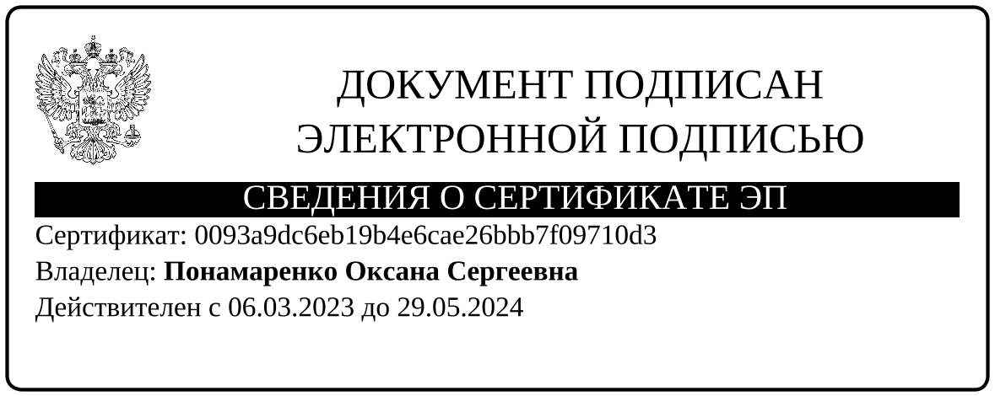

Разослано: администрации района, сайт администрации сельсовета, прокуратуре района, Заикину В.Н., в дело
Приложение
к постановлению
администрации Чёрноотрожского сельсовета Саракташского района Оренбургской области
от 13.06.2023 № 88-п

Реестр
воинских захоронений, расположенных на территории муниципального образования Чёрноотрожский сельсовет Саракташского района Оренбургской области

№ п/п | Полное наименование воинского захоронения | Место расположения (полный адрес) |  | Количество захороненных |  | Паспорт (учетная карточка)  (активная ссылка на электронный вид)
Воинские захоронения участников Великой Отечественной войны 1941-1945 гг

1 | Одиночное воинское захоронение красноармейца Бурыкина Федора Ивановича |  | Оренбургская область, Саракташский район, с. Черный Отрог, ул. Центральная, 2 В  (индивидуальная могила на гражданском сельском кладбище) |  | один |  | Учетная карточка № 9 от 05.11.2018;  Паспорт №1/1
Воинские захоронения участников СВО на Украине

2 | Воинское захоронение рядового Шамсутдинова Равиля Фариховича |  | Оренбургская область, Саракташский район, с. Аблязово, ул. Тукая, 1А  (индивидуальная могила на гражданском кладбище)  (дата захоронения  3 мая 2022 года) |  | один |  | Паспорт № 9/2
3 | Воинское захоронение младшего сержанта  Макаева Раниля Халиловича |  | Оренбургская область, Саракташский район, с. Никитино, пер. Овражный, 10  (индивидуальная могила на гражданском кладбище)  (дата захоронения  13 августа 2022 года) |  | один |  | Паспорт №11/3

